Station 1: Aufbau der Haut

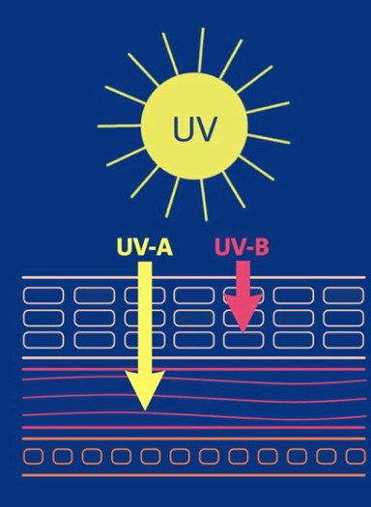
1. Beschrifte die Abbildung zum Aufbau der menschlichen Haut und recherchiere, welche Funktionen die einzelnen Hautschichten haben.
Aufgabe
Hautschichten

2. Wie sind die verschiedenen Hautschichten aufgebaut und was enthalten sie?
______________________________________________________________________________________
______________________________________________________________________________________
______________________________________________________________________________________

3. Was ist außer UV-Strahlung schädlich für die Haut?
______________________________________________________________________________________
______________________________________________________________________________________
______________________________________________________________________________________
--------------------------------------------------------------------------------------------------------------------------------------------
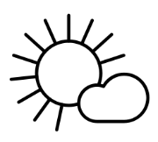
Station 2: UV-Strahlung

1. Was ist der Unterschied zwischen UV-A, UV-B und UV-C Strahlung?
______________________________________________________________________________________
______________________________________________________________________________________
______________________________________________________________________________________

2. Wie stark die natürliche UV-Strahlung auf der Erde ist, hängt von mehreren Faktoren ab.
Nenne drei Faktoren und erkläre ihre Wirkung.
______________________________________________________________________________________
______________________________________________________________________________________
______________________________________________________________________________________

3. Was ist der UV-Index? Und was ist bei welchem UV-Index jeweils zu tun?
______________________________________________________________________________________
______________________________________________________________________________________
______________________________________________________________________________________

